Министерство науки и высшего образования Российской Федерации

НАЦИОНАЛЬНЫЙ ИССЛЕДОВАТЕЛЬСКИЙ

ТОМСКИЙ ГОСУДАРСТВЕННЫЙ УНИВЕРСИТЕТ (НИ ТГУ)

Институт прикладной математики и компьютерных наук

**ОТЧЕТ**

по дисциплине «[Объектно-ориентированный анализ и проектирование](https://moodle.tsu.ru/course/view.php?id=9834" \o "Объектно-ориентированный анализ и проектирование (ИПМКН.Б 02.03.02, 02.03.03, 09.03.03. 3 курс 2 семестр))»

на тему «Лабораторная 1»

Выполнил

студент группы №932103

А. А. Шевченко

Проверил

преподаватель

М. И. [Литовченко](https://intime.tsu.ru/schedule/professor/6549d9bb-51e1-11ed-8170-005056bc2da6?name=%D0%9B%D0%B8%D1%82%D0%BE%D0%B2%D1%87%D0%B5%D0%BD%D0%BA%D0%BE %D0%9C%D0%B0%D1%80%D0%B8%D0%BD%D0%B0 %D0%98%D0%B3%D0%BE%D1%80%D0%B5%D0%B2%D0%BD%D0%B0)

*оценка*

Томск–2024

**Паттерн прототип**

Реализация

С использованием паттерна:

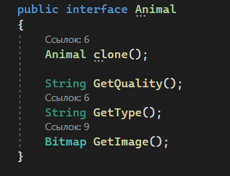

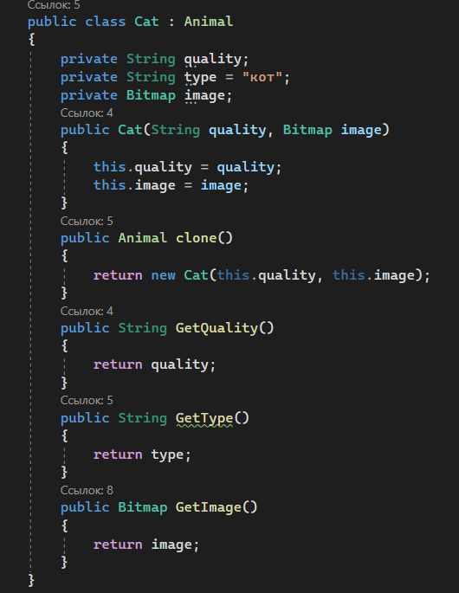

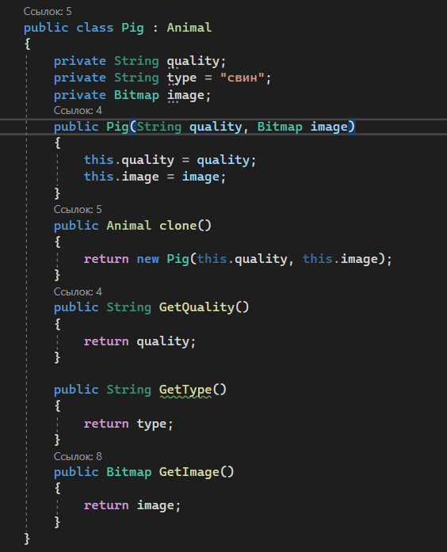

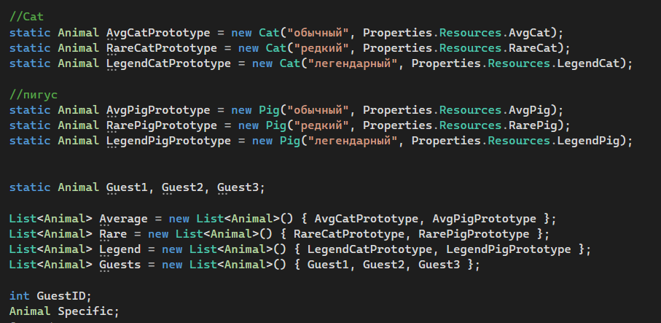

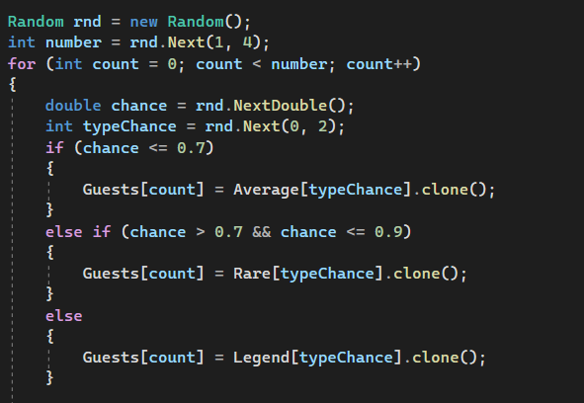

Без использования паттерна:

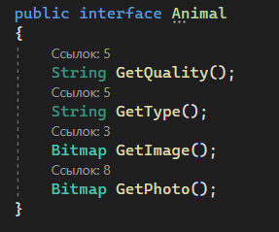

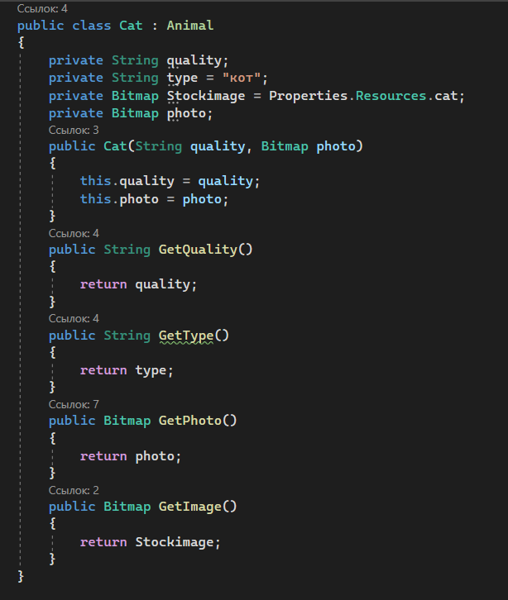

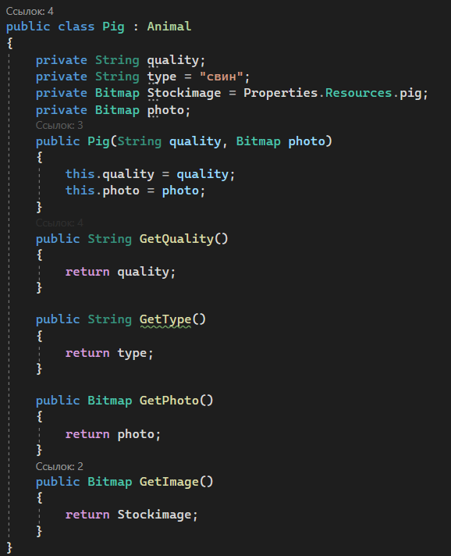

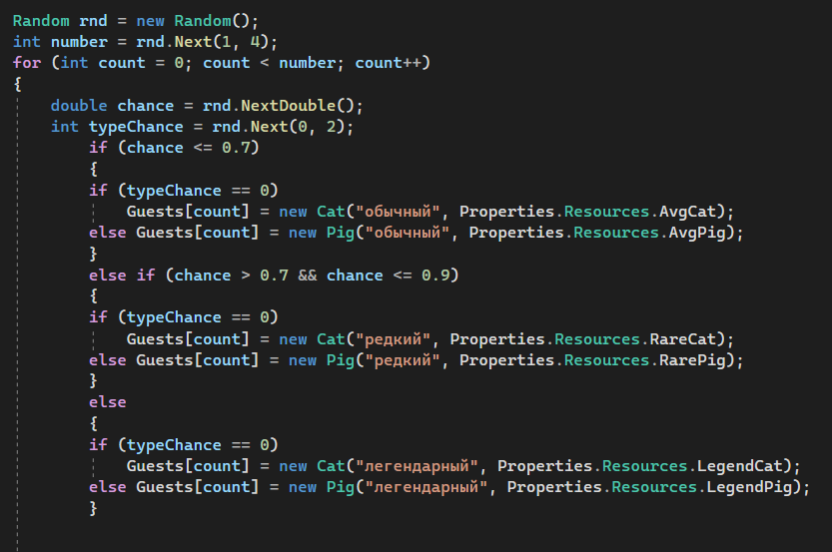

Полный код прикреплен в гугл диске.

Диаграмма классов:

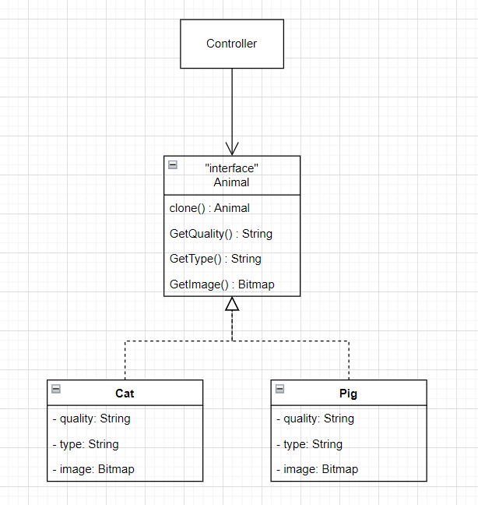

**Вывод**

Использование паттерна Прототип улучшило и облегчило написание кода, т.к. не нужно было каждый раз вызывать конструктор отдельного класса, а просто скопировать уже существующий и заранее созданный объект. Тогда, если нужно добавить больше классов, то их можно будет легко использовать без особых исправлений кода.